Министерство науки и высшего образования Российской Федерации

Федеральное государственное бюджетное образовательное учреждение

высшего образования

«Вятский государственный университет»

Колледж ВятГУ

**ОТЧЕТ**

**ПО ДОМАШНЕЙ КОНТОЛЬНОЙ РАБОТЕ №4**

**«РАБОТА В ГРАФИЧЕСКОМ РЕЖИМЕ»**

**ПО ДИСЦИПЛИНЕ «ОСНОВЫ АЛГОРИТМИЗАЦИИ И ПРОГРАММИРОВАНИЮ»**

Выполнил: студент учебной группы

ИСПк-203-52-00

Корней Кирилл Андреевич

Преподаватель:

Сергеева Елизавета Григорьевна

Киров

2022

1. **Цель работы:** освоить принципы работы в графическом режиме; получить базовые навыки взаимодействия с графическими примитивами.
2. **Вариант: 10**

**Задание 1:** дополнить программу, реализованную в ходе предыдущей лабораторной работы, режимом визуализации.

**Задание 2:** предусмотреть возможность вывода кривой, ограничивающей фигуру, на координатную плоскость.

**Задание 3:** реализовать следующие возможности и элементы: масштабирование графика, подписи на осях, вывод информации о задании.

**Задание 4:** реализовать не менее двух возможностей из представленных: независимое масштабирование по осям, штриховка вычисляемой площади, визуализация численного расчета интеграла.

1. **Код программы:**
2. **uses** GraphABC;
3. **function** f(x:real):real;
4. **begin**
5. f:= power(x,3) + (-2) * power(x,2) -5 * x + 12;
6. **end**;
7. **begin**
8. SetWindowWidth(500);
9. SetWindowHeight(500);
10. **var** a:=0;
11. **var** b:=10;
12. **var** x0:=50;
13. **var** y0:=windowheight **div** 2;
14. **var** mx:=(windowwidth-x0-30)/b;
15. **var** my:=2*(y0-30)/b;
16. line(0,y0,windowwidth,y0);
17. line(x0,0,x0,windowheight);
18. **for var** i:=1 **to** b **do**
19. **begin**
20. line(x0+round(i*mx),y0-3,x0+round(i*mx),y0+3);
21. line(x0-3,y0+round(i*my),x0+3,y0+round(i*my));
22. line(x0-3,y0-round(i*my),x0+3,y0-round(i*my));
23. textout(x0+round(i*mx),y0+10,inttostr(i));
24. textout(x0-25,y0-round(i*my),inttostr(i));
25. textout(x0-20,y0+round(i*my),inttostr(-i));
26. **end**;
27. textout(x0+5,y0+10,'0');
28. textout(windowwidth-10,y0-15,'X');
29. textout(x0+5,10, 'Y');
30. **var** x:real;
31. setfontsize(12);
32. setfontcolor(clblack);
33. textout(x0+250,10,'f=x^3-2*x^2-5*x+12');
34. textout(x0+250,30,'введите u');
35. **var** u:=readinteger;
36. textout(x0+340,30,u);
37. textout(x0+250,50,'введите t');
38. **var** t:=readinteger;
39. textout(x0+340,50,t);
40. x:=a;
41. **while** x<=b **do**
42. **begin**
43. **if** x>0 **then** setpixel(x0+round(x*mx),y0-round(f(x)*my),clRed);
44. x:=x+0.001;
45. **end**;
46. x:=u;
47. **while** x<=t **do**
48. **begin**
49. **if** x>0 **then** setpixel(x0+round(x*mx),y0-round(f(x)*my),clRed);
50. x:=x+0.1;
51. Setpencolor(clgBlue);
52. line(x0+round(x*mx),y0-round(f(x)*my),x0+round(x*mx),250);
53. **end**;
54. **end**.
55. **Результат программы:**

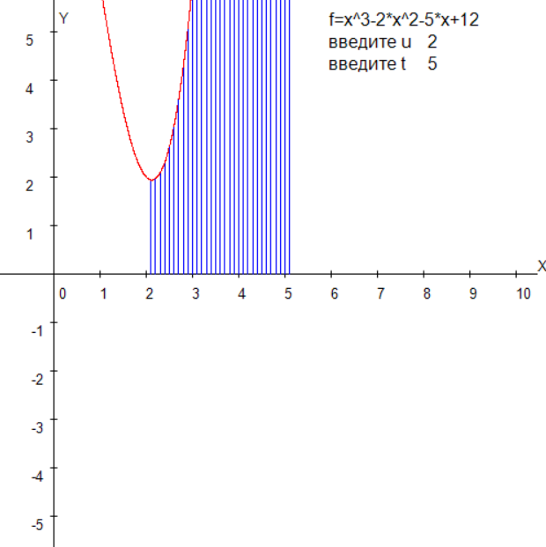

**Рис. 1 – Результат программы**

1. **Вывод**

При выполнении домашней контрольной работы номер 4, познакомились с модулем GraphABC и с его основами. Как обычно на данную работу ушло пару вечеров, и как обычно не зря. Раньше мы не знали, как представить функцию в виде графика, но после этой контрольной работы мы научились это делать. Но это не все, так же научились делать масштабирование графика, подписи на осях, вывод информации о задании. Данная контрольная работа как обычно была полезная, и информативная.